<하단역 부대시설 현황 >
*임대매장은 제외*

보조배터리(완충e)
위치: 만남의장소와 10번대 게이트 사이, 4번 출구방면
사용방법: 완충e 어플 또는 카카오톡 실행 후 QR코드 스캔
각종문의: 카카오톡 완충e , 고객센터(02-454-6666)

2. 문서출력&사진인화기(프린팅박스)
위치: 하단역 고객센터 앞
사용방법: 프린팅박스 어플 실행 후 사진이나 문서 등록시
인쇄코드 발급 -> 발급된 인쇄코드를 기기에 입력시 출력가능
카드만 결제 가능
각종문의: 1600-5942

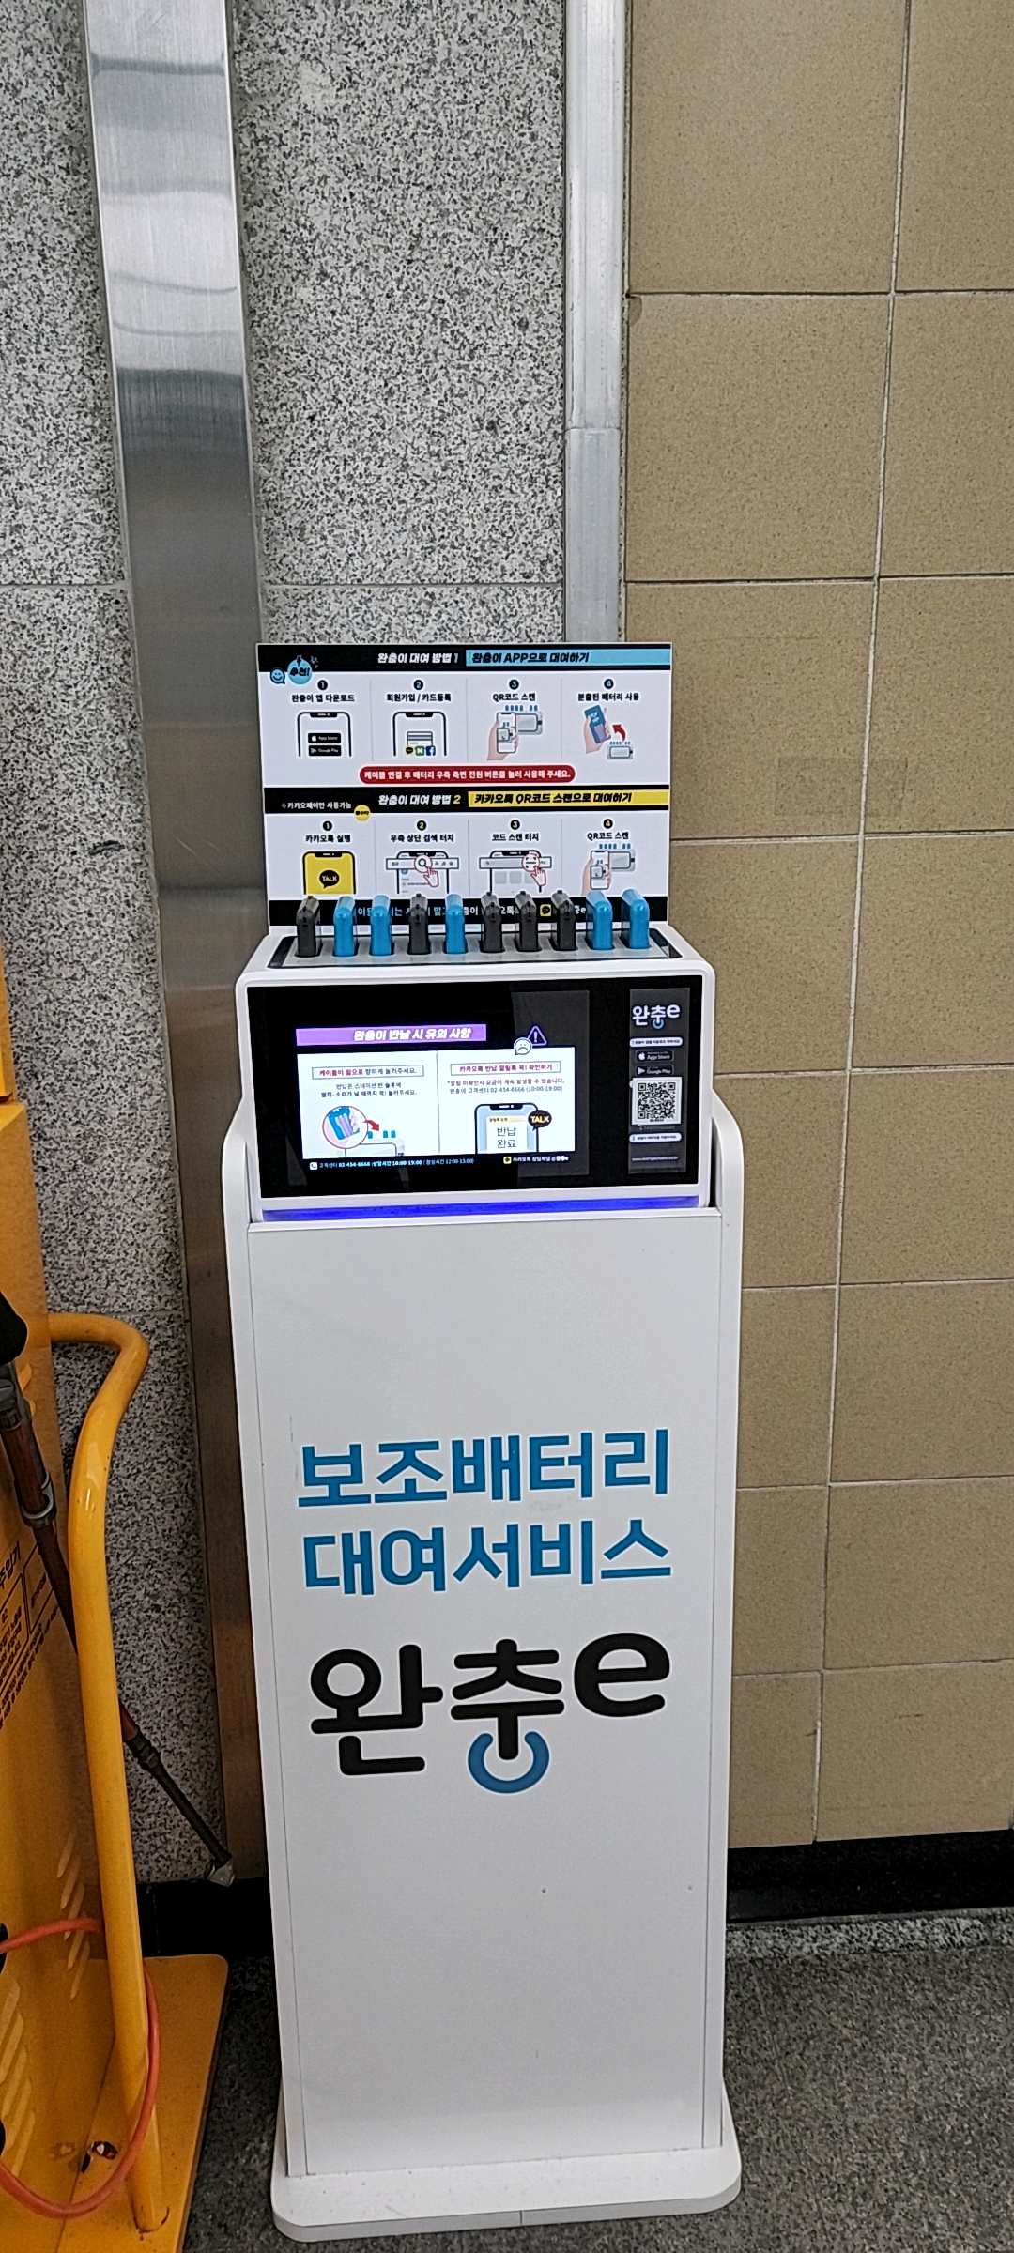
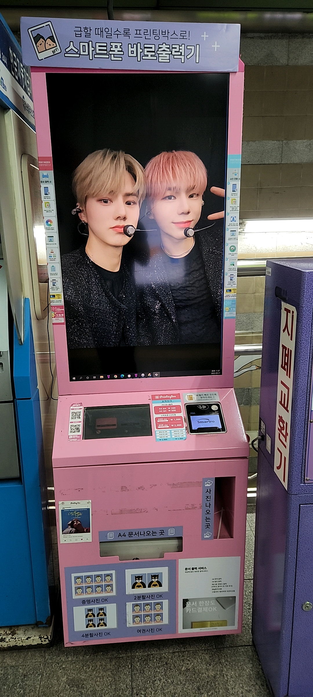
3. 증명사진기
위치: 만남의 광장 부근
사용방법: 화면 터치후 안내에 따라 진행, 거스름돈 지급 불가
각종문의: 051-867-5691

4. 물품보관함
위치: 고객센터 앞
사용방법: 1. 보관 버튼 누르기 -> 보관함 번호 입력 ->
현금 투입 ->문 열림
2. 찾음 버튼 누르기 -> 보관함 번호 입력 ->
정산 및 문 열림
현금만 결제가능
각종문의: 051-441-2100(부산역내 보관함 관리소)

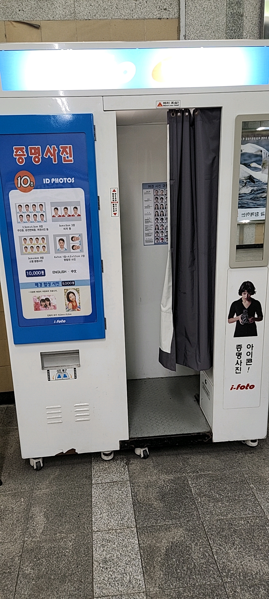

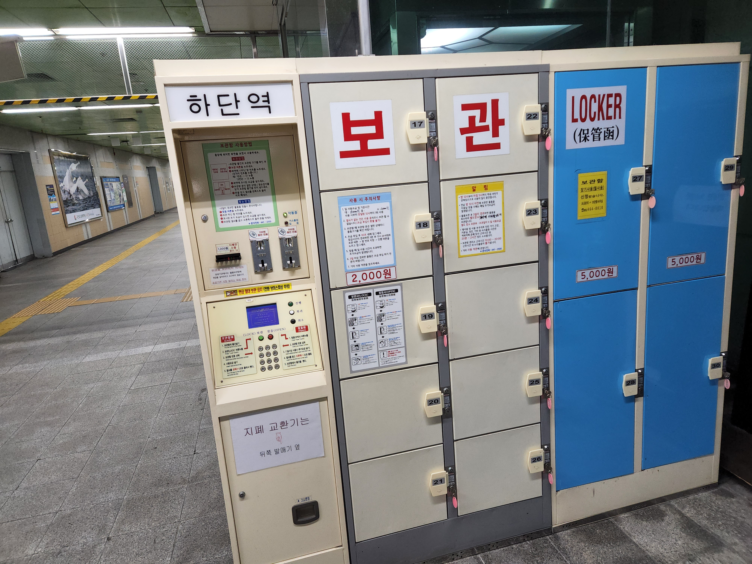

6. 휠체어충전기
위치: 만남의 장소와 10번대 게이트 사이
사용방법: 전동스위치 켜기 -> 케이블 연결 -> 충전 후 케이블 반납
각종문의: 051-790-6190~6

7. 공중전화
위치: 4번출구방면, 중앙통로, 1,2번 출구방면, 상선승강장
사용방법: 카드나 동전을 투입한 뒤 사용
각종문의: 080-2580-101

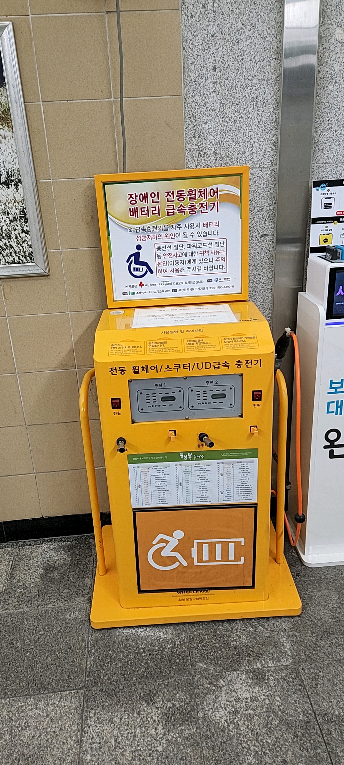

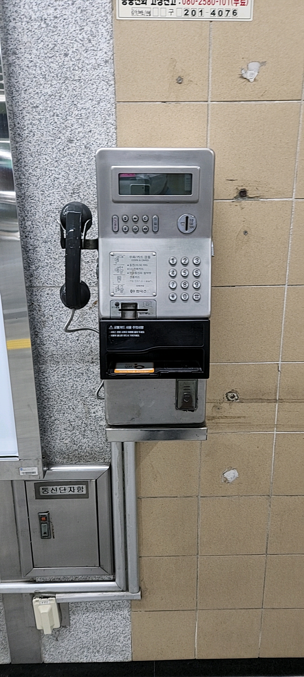
8. 자판기
위치: 하선 승강장(커피2,음료수1,껌1) 상선 승강장(음료수1)
이용방법: 카드나 현금 투입후 사용
각종문의: 시설물 고장신고 철 참고

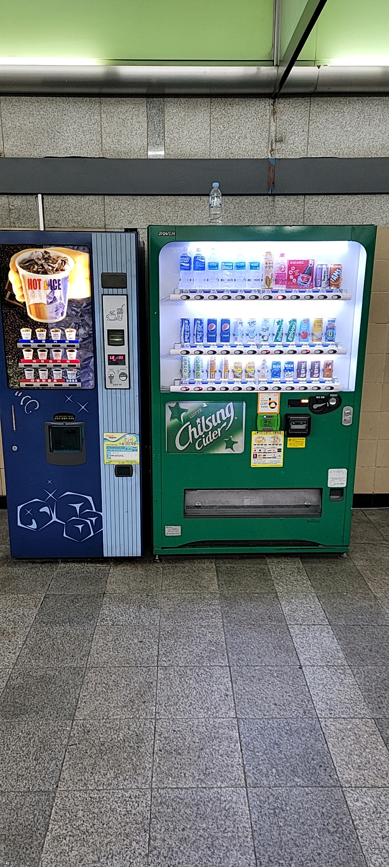
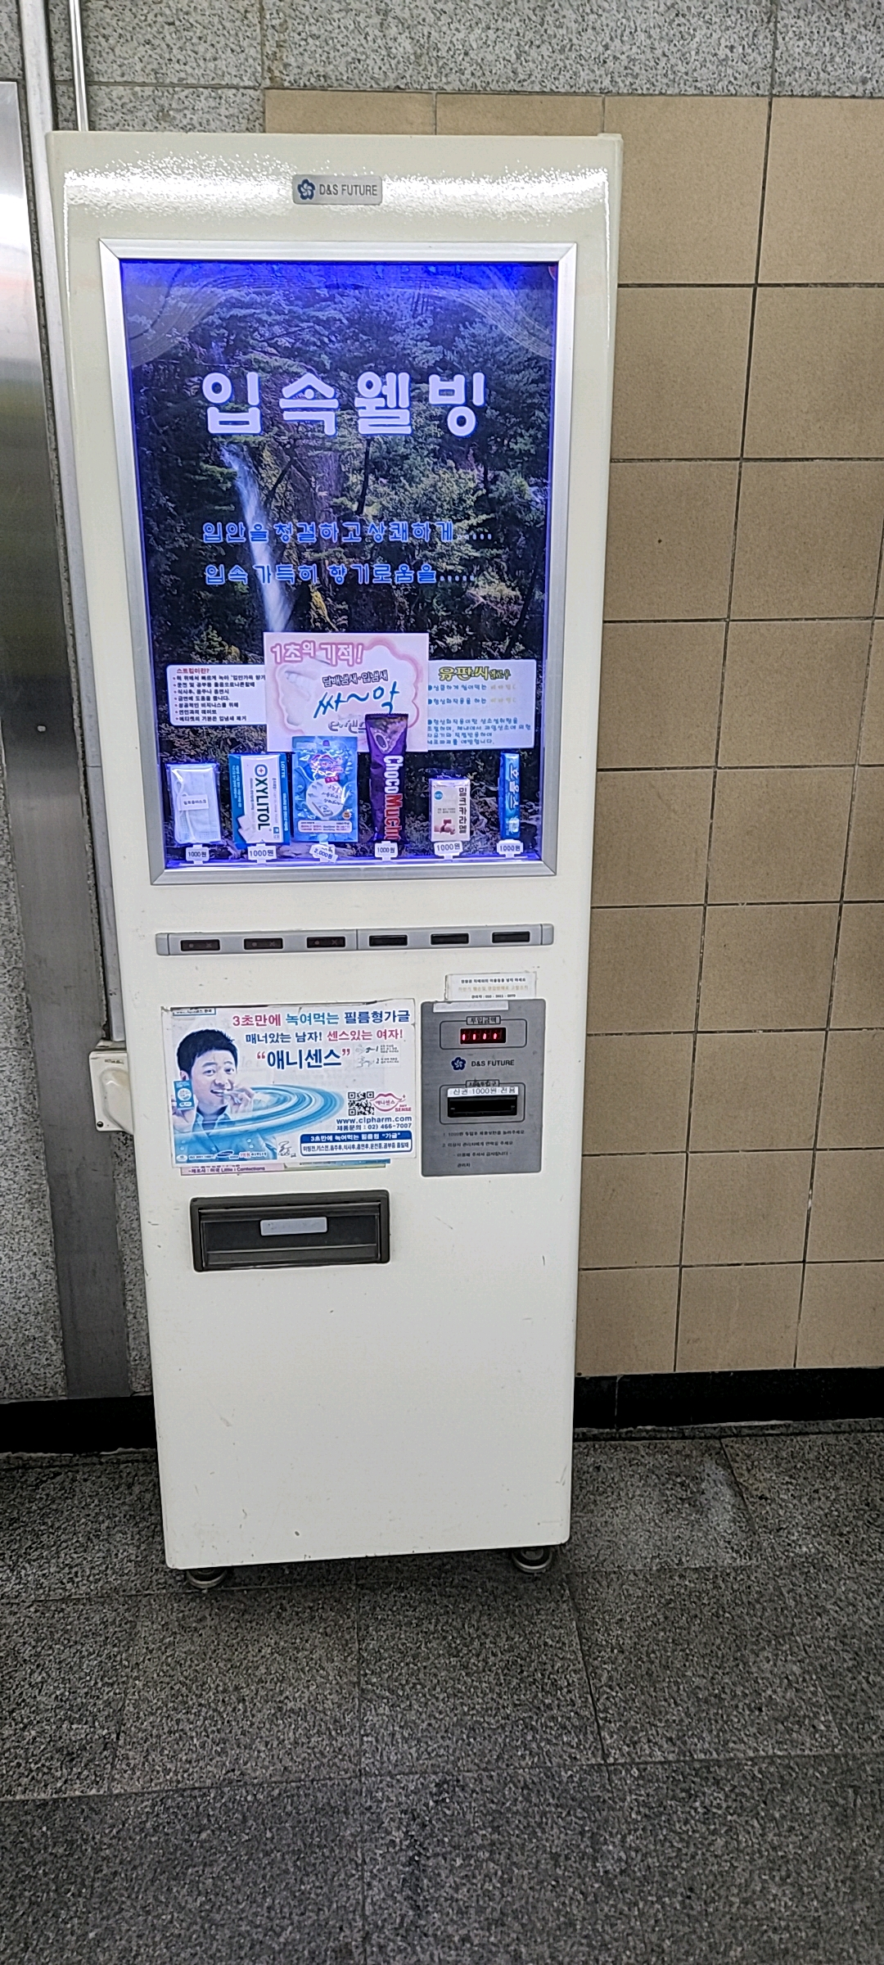

9. ATM
위치: 고객센터 앞
사용방법: 카드나 카카오뱅크,토스,페이북 등 어플을 이용해 사용
각종문의: 080-920-2220

10. 휴대폰 무료충전 서비스
위치: 고객센터 앞
사용방법: 케이블 연결 후 사용
각종문의: 시설물 고장신고 철 참고



